EL NIÑO/OSCILACIÓN DEL SUR (ENSO, por sus siglas en inglés)
DISCUSIÓN DIAGNÓSTICA

emitida por el

CENTRO DE PREDICCIONES CLIMÁTICAS/NCEP/NWS y el Instituto Internacional de Investigación para el Clima y la Sociedad
Traducción cortesía del: NWS-WFO SAN JUAN, PUERTO RICO

12 de septiembre de 2024

Estatus del Sistema de alerta del ENSO: Vigilancia de La Niña

Sinopsis: Se favorece La Niña en septiembre-noviembre (71% de probabilidad) y se espera que persista hasta enero-marzo 2025.

Las condiciones de ENSO-neutral continuaron durante agosto 2024, con temperaturas de superficie del océano (SST, por sus siglas en inglés) cerca del promedio observadas a través de la mayor parte del Océano Pacífico ecuatorial (Fig. 1). El índice semanal del Niño no cambió sustancialmente durante el mes, con los valores de los índices más recientes variando entre +0.2ºC (Niño -4) y -0.4ºC (Niño-1+2; Fig. 2). Las temperaturas en la subsuperficie por debajo del promedio se mantuvieron similares a aquellas que ocurrieron temprano en agosto (índice del área promediada en Fig. 3). Las anomalías de temperaturas negativas continuaron dominando a través de la mayor parte de la subsuperficie ecuatorial del Océano Pacífico ecuatorial (Fig. 4). Las anomalías de los vientos en los niveles bajos estuvieron del este sobre la mayor parte del Pacífico ecuatorial, y las anomalías en los vientos en los niveles altos estuvieron del este sobre el este-central del Pacífico. La convección aumentó levemente sobre parte de Indonesia y estuvo cerca del promedio cerca de la Línea de Cambio de Fecha (Fig. 5). Ambos, el índice de la Oscilación Sur y los índices de la Oscilación Sur ecuatorial estuvieron positivos. Colectivamente, el sistema acoplado océano-atmósfera reflejó condiciones de ENSO-neutral.
El IRI predice un sistema de La Niña débil y de corta duración, como se indica por valores de El Niño -3.4 en menos de -0.5°C (Fig. 6). Este mes, el grupo confía en las guías más recientes del Conjunto Multi-Modelos Norteamericano (NMME, por sus siglas en inglés), que predice que La Niña surgirá en los próximos meses y que conitnuará hasta el invierno del Hemisferio Norte. La continuación de las temperaturas negativas en la subsuperficie y las anomalías en los vientos del este en los niveles bajos apoyan la formación de La Niña débil. Condiciones más débiles de La Niña implican que sería menos probable que resulte en impactos en el invierno, aunque señales predecibles aún pudieran influenciar la guía de pronóstico (e.g., perspectivas de temporada de CPC). En resumen, se favorece La Niña entre septiembre y noviembre (71% de probabilidad) y se espera que persista hasta enero-marzo 2025 (Fig. 7).
Esta discusión es un esfuerzo consolidado de la Administración Nacional Oceánica y Atmosférica (NOAA, por sus siglas en inglés), el Servicio Nacional de Meteorología de NOAA y sus instituciones afiliadas. Las condiciones oceánicas y atmosféricas son actualizadas semanalmente en la página web del Centro de Predicciones Climáticas (Condiciones actuales de El Niño/La Niña y La Discusión de Expertos). Perspectivas y análisis adicionales están disponibles en el blog del ENSO. Un pronóstico de intensidad probabilística está disponible aquí. La próxima Discusión Diagnóstica del ENSO está programada para el 10 de octubre de 2024. Para recibir una notificación por correo electrónico al momento en que la Discusión Diagnóstica del ENSO mensual esté disponible, favor enviar un mensaje a: ncep.list.enso-update@noaa.gov.

Centro de Predicciones Climáticas
Centros Nacionales de Predicción Ambiental
NOAA/Servicio Nacional de Meteorología
College Park, MD 20740
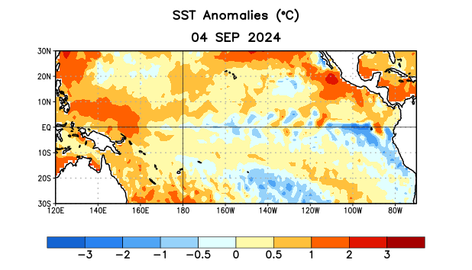

Figura 1. Anomalías (°C) promedio de la temperatura de la superficie del océano (SST, por sus siglas en inglés) para la semana centrada el 4 de septiembre de 2024. Las anomalías son calculadas utilizando como referencia los periodos promedio semanales de 1991-2020.

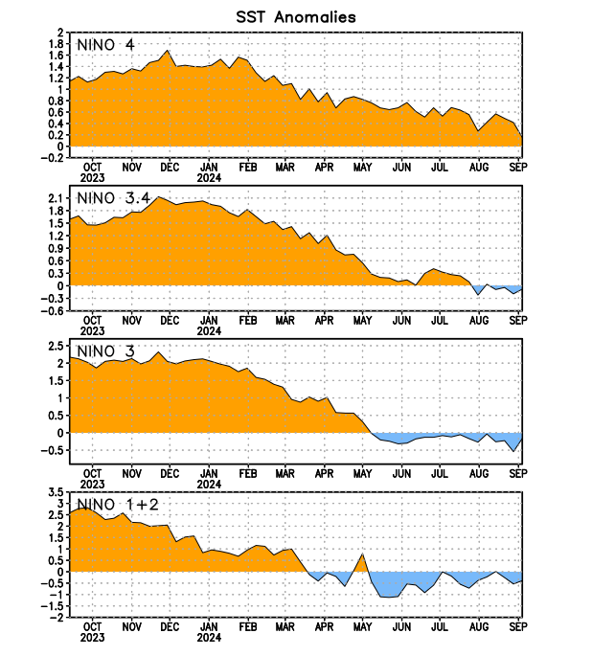
Figura 2. Series de Tiempo de las anomalías (en °C) de temperaturas de la superficie del océano (SST) en un área promediada en las regiones de El Niño [Niño-1+2 (0°-10°S, 90°W-80°W), Niño 3 (5°N-5°S, 150°W-90°W), Niño-3.4 (5°N-5°S, 170°W-120°W), Niño-4 (150°W-160°E y 5°N-5°S)]. Las anomalías de SST son variaciones de los promedios semanales del período base de 1991-2020.

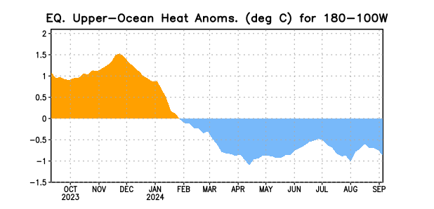

Figura 3. Anomalías del contenido calórico (en °C) en un área promediada del Pacífico ecuatorial (5°N-5°S, 180°-100°W). Las anomalías en el contenido calórico son calculadas como las desviaciones de los penta-promedios del período base de 1991-2020.

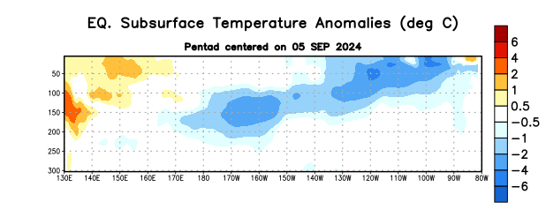
Figura 4. Anomalías de la temperatura (en °C) en un transecto de profundidad-longitudinal (0-300m) en la parte superior del océano Pacífico ecuatorial, centradas en la semana del 5 de septiembre de 2024. Las anomalías son variaciones a partir de los penta-promedios durante el periodo base de 1991-2020.
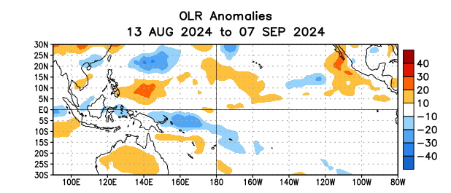
Figura 5. Anomalías del promedio de la radiación de onda larga emitida (OLR, por sus siglas en inglés) (W/m2) durante el período del 13 de agosto – 7 de septiembre de 2024. Las anomalías de OLR se calculan como desviaciones de los penta-promedios del período base de 1991-2020.
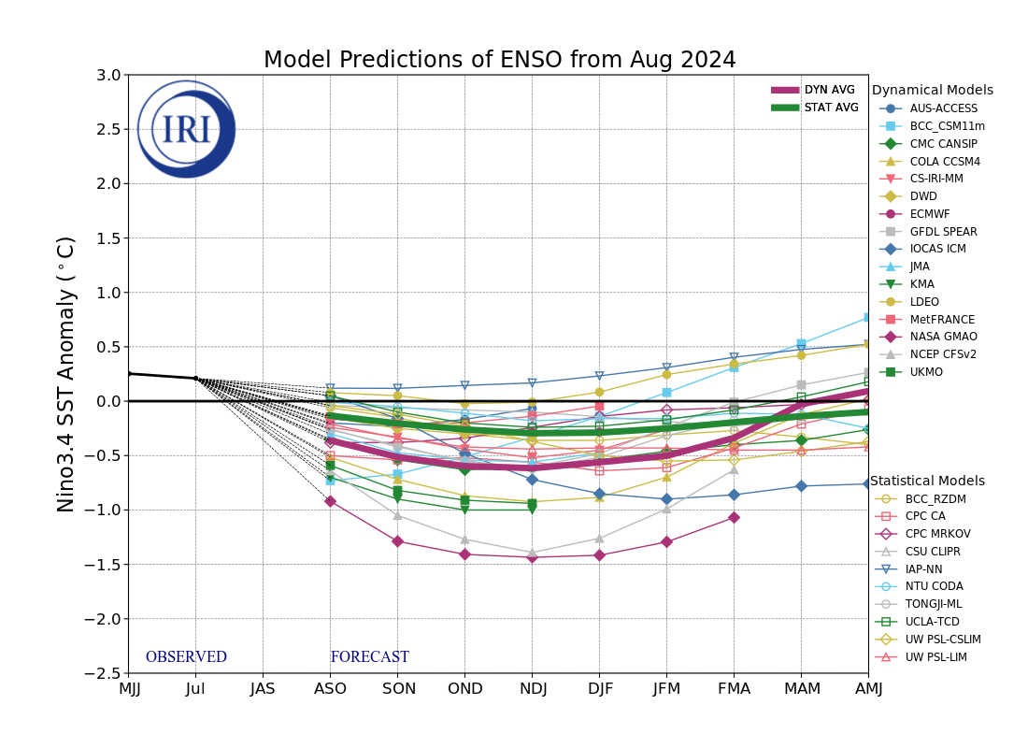
Figura 6. Pronósticos de las anomalías de la temperatura de la superficie del océano (SST) en la región de El Niño 3.4 (5°N-5°S, 120°W-170°W). Figura actualizada el 19 de agosto de 2024 por el Instituto Internacional de Investigación (IRI, por sus siglas en inglés) para el Clima y la Sociedad.

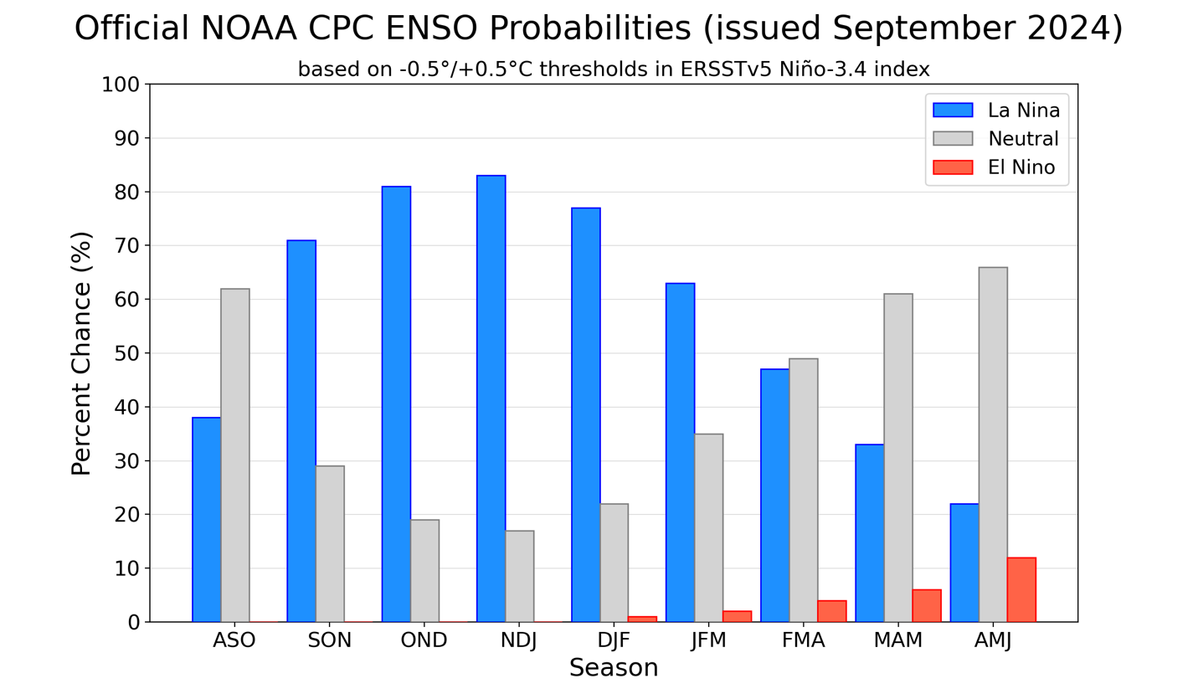
Figura 7. Probabilidades oficiales del ENSO para el índice de temperaturas de superficie oceánicas del Niño 3.4 (5°N-5°S, 120°W-170°W). Figura actualizada el 12 de septiembre de 2024.

